仕様書

１ 件 名 道路作業車（三菱キャンター）冬用タイヤの購入

２ 規格・数量 スタッドレスタイヤ 12本（三菱キャンター２台分）
195/85 R15
※国産 新品スタッドレスタイヤ
ただし、納入期限から１年以内に製造され、適正に保管された
未使用のものに限る。

３ 対象車種 三菱キャンター 令和 ２年式 型式２ＴＧ－ＦＤＡ００
三菱キャンター 平成２７年式 型式ＴＫＧ－ＸＺＣ６７５Ｔ

４ 納品場所 京都市右京区京北周山町上寺田１－１ 京北合同庁舎内
京都市建設局京北・左京山間部土木みどり事務所
納品場所
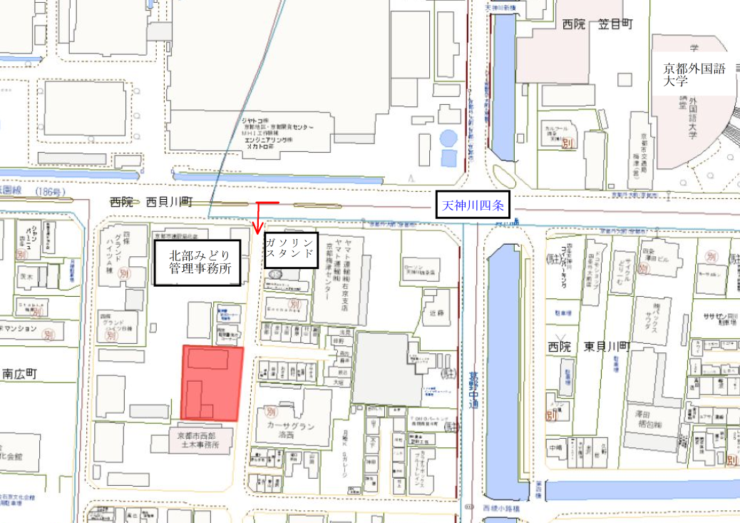
５ 納品期限 できるだけ早期に。
事務所担当職員と納品日時の調整を行うこと。
６ そ の 他
・車両配置場所より車両を引き取り、装着しているタイヤを取外す。
・取り外したタイヤからホイールを外し、購入するスタッドレスタイヤを装着するととも
に、バランス等必要な調整作業を行う。
・装着後、車両配置場所に返納する。
・なお、取り外したタイヤは、受注者が引き取り、関係法令に基づき適正に処分するものとする。処分に係る費用は受注者が負担すること。

７ 支払条件
納品後、適切に業務が履行されていることを確認のうえ、本業務に係る経費を支払う。

